GV-Bericht 2018: Sieben neue Mitglieder in der Tessiner Sektion
Vor rund 30 Anwesenden wurde am Samstag, 21. April, in der schmucken "Casa del Vino" in Morbio Inferiore die Jahresversammlung der Tessiner Sportjournalisten-Vereinigung (ATGS) abgehalten.
Auf der Traktandenliste standen auch sieben Neuaufnahmen sowie der Eintritt von Pietro Filippini in den Tessiner Vorstand, anstelle der zurücktretenden und bisherigen Vorstandsmitglieder Ugo Morselli und Angelo Chiello.
Nachdem Andrea Branca, Luca Faranda, Rocco Leonardi, Nicola Martinetti, Diego Medolago, Giacomo Rizza und Alessandro Zacchetti die statuarischen Anforderungen erfüllt hatten, wurden sie einstimmig als Neumitglieder in der Tessiner Sektion aufgenommen. Somit können sie sich fortan den immer professionelleren, kompetitiven und anspruchsvolleren Aufgaben der Sportwelt stellen.
Nach Versammlungsschluss kam es zu verschiedenen sportlichen Auszeichnungen. Dabei wurden Elena Ruspini (SG Canobbio, Kunstturnen) und Albino Pinana (Tessiner Ski-Verband) für ihre unermüdlichen sportlichen Verdienste auf freiwilliger Basis in ihren Bereichen ausgezeichnet. Dazu erkor man Simone Belometti, den Verteidiger des Challenge-League-Klubs Chiasso, zum besten Jungtalent in der Sparte Fussball. Den dafür bestimmten Giuseppe-Albertini-Preis (erinnert an den bekannten TV-Kommentator) durfte er vor dem Anpfiff des Spiels FC Chiasso - FC Aarau am Sonntag, 22. April, entgegennehmen.
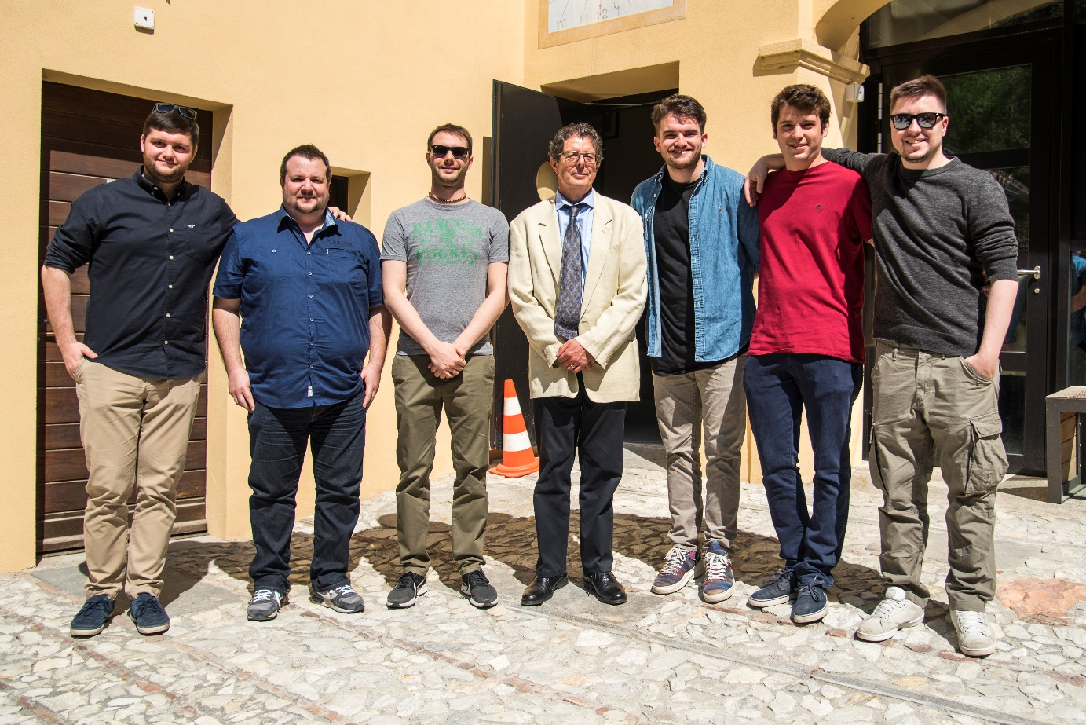
Die neuen Mitglieder der Tessiner Sektion (von links) Diego Medolago, Alessandro Zacchetti, Andrea Branca, ATGS-Präsident Tarcisio Bullo, Rocco Leonardi, Giacomo Rizza und Nicola Martinetti (es fehlt Luca Faranda)

